**KALULUMYA KANGANDIO Obed**

**Cours SIG**

**Sujet : LES STATIONS DE VENTE D’ESSENCE SUR LES ROUTES PRINCIPALES (Waypoints et Tracks)**

**Introduction**

Une **station-service**, ou **essencerie**[1](https://fr.wikipedia.org/wiki/Station-service#cite_note-1) dans plusieurs pays d'[Afrique francophone](https://fr.wikipedia.org/wiki/Afrique_francophone), aussi appelée **station essence**, **station d’essence**, **station à essence**, ou encore **pompe à essence** est une [infrastructure](https://fr.wikipedia.org/wiki/Infrastructure) positionnée sur le bord d'une [route](https://fr.wikipedia.org/wiki/Route), destinée principalement à fournir du [carburant](https://fr.wikipedia.org/wiki/Carburant) aux automobilistes. Le mot « station-service » est un calque de la locution anglaise (*service station*).

Outre les [distributeurs de carburant](https://fr.wikipedia.org/wiki/Distributeur_d%27essence), les stations les plus équipées offrent aussi des services nécessaires aux [véhicules automobiles](https://fr.wikipedia.org/wiki/Automobile) : boutique d'[accessoires](https://fr.wikipedia.org/wiki/Accessoire) automobiles, station de gonflage des [pneumatiques](https://fr.wikipedia.org/wiki/Pneumatique_(v%C3%A9hicule)), petite [mécanique](https://fr.wikipedia.org/wiki/Entretien_de_l%27automobile) et dépannage. Parfois, une [carte carburant](https://fr.wikipedia.org/wiki/Carte_carburant) peut être utilisée comme [moyen de paiement](https://fr.wikipedia.org/wiki/Moyen_de_paiement). Elles proposent également des services à destination des automobilistes : toilettes, [épicerie](https://fr.wikipedia.org/wiki/%C3%89picerie), restauration, [téléphone public](https://fr.wikipedia.org/wiki/T%C3%A9l%C3%A9phone_public).

**Objectif**

Nous nous sommes assignés l’objectif de collecter les points (coordonnées) de chaque stations services se trouvant dans la route principale de la ville de Goma en commençant par le point de départ été dans le quartier les volcan pour chuter dans le quartier Ndosho.

**Les faits**

**Q.1**

1. Grace aux points collectés nous avons produit la carte de tous les quartiers de Goma et les traces des toutes les station sur la route principale avec ARCMAP

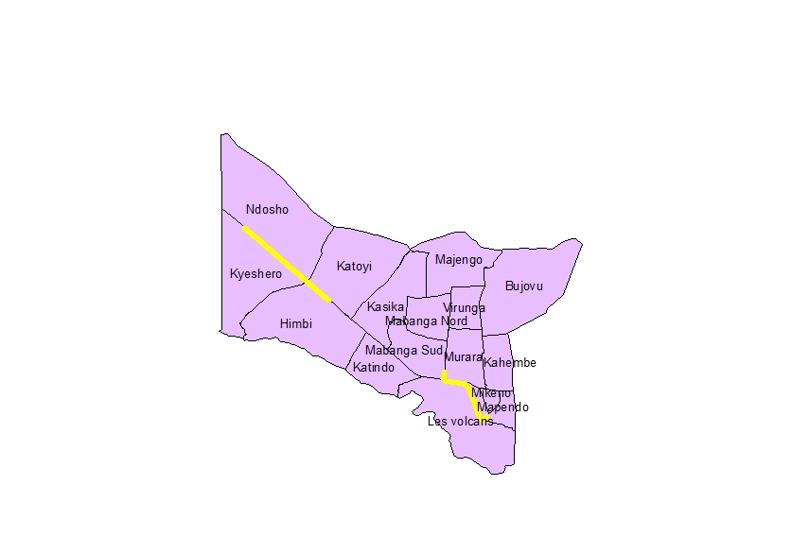

1. Nous avons ajoutés les traces des station par quartier et les noms de chaque stations services

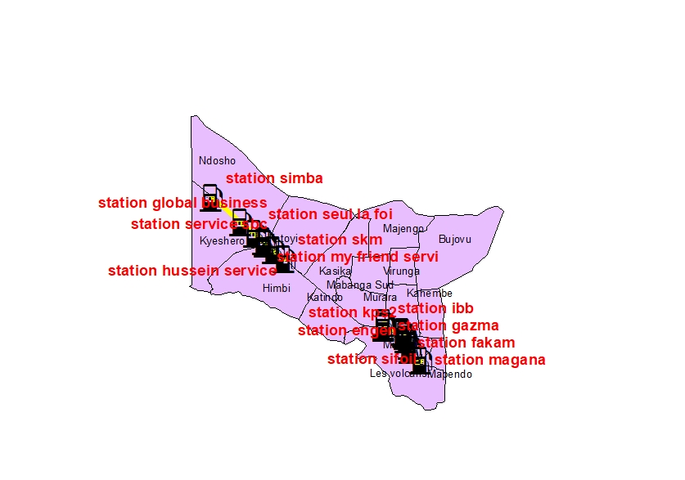

1. Nous avons ensuite ajoutés la légende

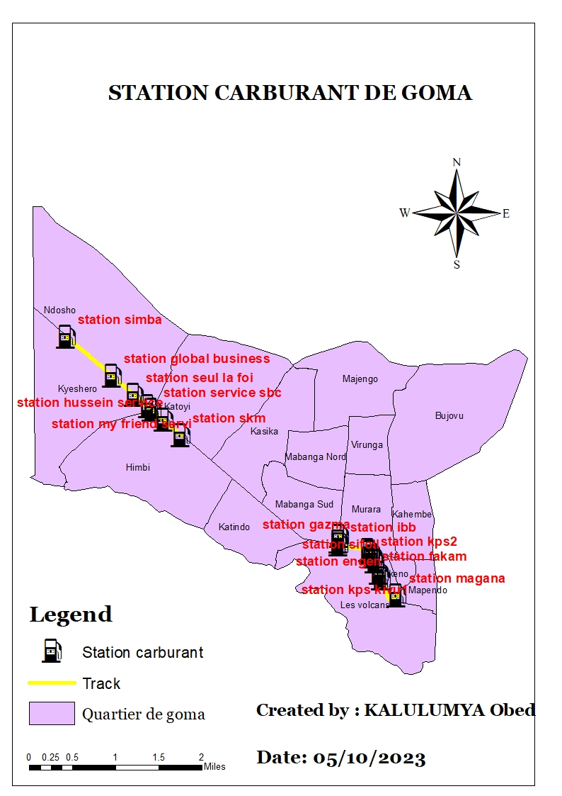

Q.2. les requêtes python

Par la procédure suivante :

* Clique droit sur le nom du projet ArcMap
* Aller sur open attribute table
* Selectionner la colonne ident
* Faire un clic droit dessus
* Aller sur field caliculator
* Accepter par yes
* Sur la boite de dialogue qui s’affiche cocher l’option python
* Choisir string et doubler cliquez sur la colonne qu’on a choisi précédemment
* Choisir upper pour mettre le texte en grand
* Puis ok et c’est fait.

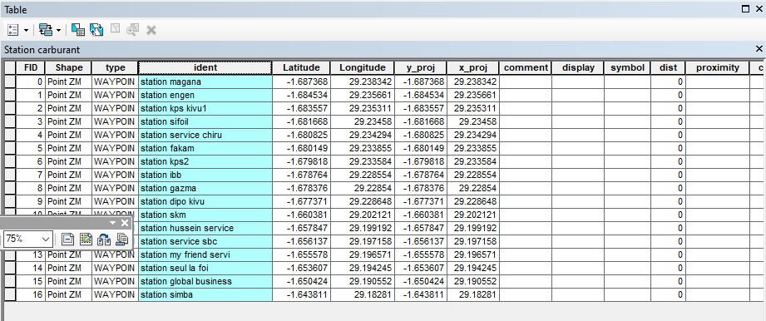

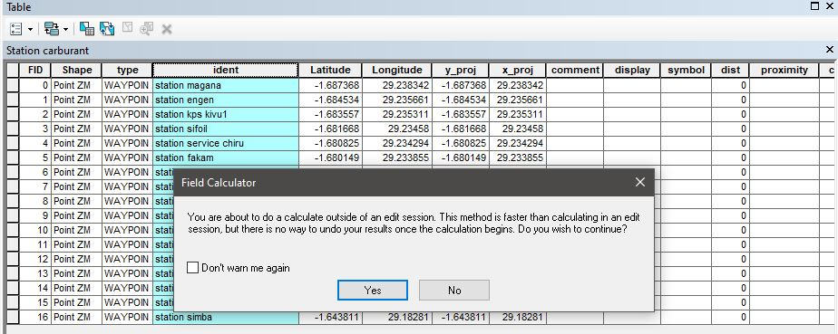

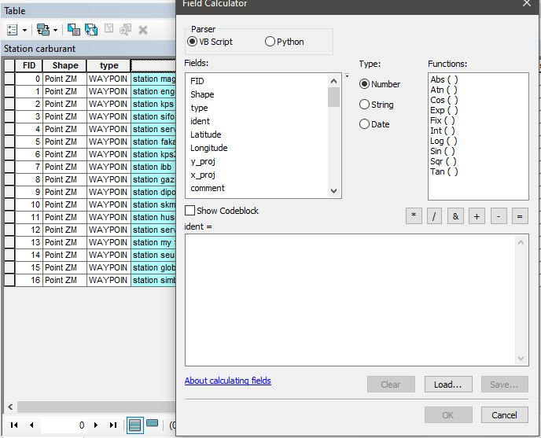

Q.3. la conception de la carte en QGIS

- Lancer le projet créer avec QGIS

- aller sur project

- open puis double-cliquez sur le nom du projet puis la carte va se présenter

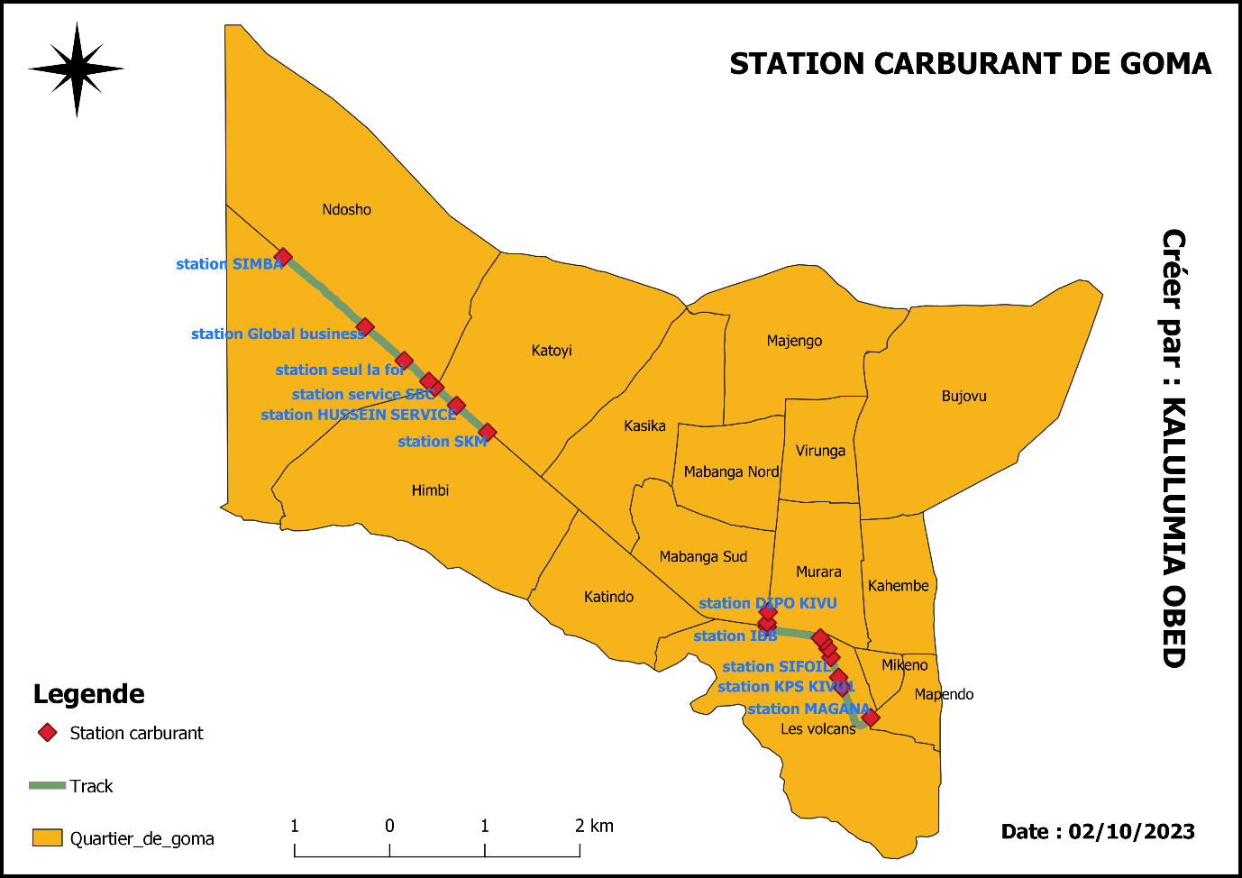

**Q.4. Carte avec Dashboard**

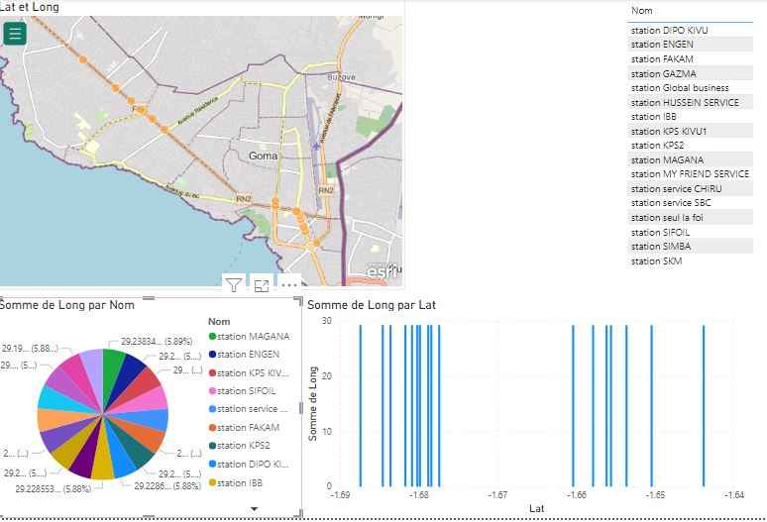

Conclusion et Observation

Nous avons observé avec attention que la majorité des stations-services de la ville de Goma se concentrent dans deux quartiers de Katindo et de Ndosho et presque toutes les stations sont rapprochées.